Наглядная агитация и сувенирная продукция для подготовки и проведения Всероссийской сельскохозяйственной переписи 2006 года

Изображение | Название | Описание
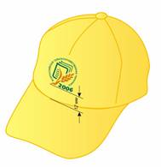 | Бейсболка | Хлопковая кепка –бейсболка желтого цвета с логотипом ВСХП на фронте
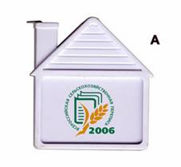 | Брелок - рулетка | Пластиковый брелок белого цвета с нанесенным логотипом ВСХП с металлической рулеткой
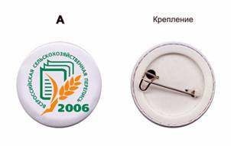 | Значок | Металлический значок на булавке с нанесенным логотипом ВСХП на белое покрытие
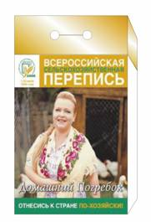 | Отрывной календарь “Домашний погребок” | Отрывной календарь на 365 дней с макетом героини телевизионного ролика ЛПХ на титульном листе, с логотипом ВСХП на остальных листах календаря
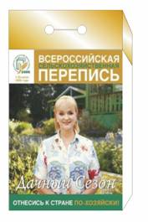 | Отрывной календарь “Дачный сезон” | Отрывной календарь на 365 дней с макетом героини телевизионного ролика Дачница на титульном листе, с логотипом ВСХП на остальных листах календаря
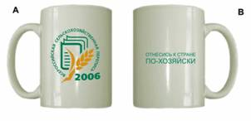 | Кружка керамическая | Белая фарфоровая кружка емкостью 200 мл с нанесенным логотипом ВСХП с одной стороны и надписью – слоганом зеленого цвета “ОТНЕСИСЬ К СТРАНЕ ПО-ХОЗЯЙСКИ” с другой стороны
 | Наклейка | Белый глянцевый стикер круглой формы из оракала с нанесенным логотипом ВСХП
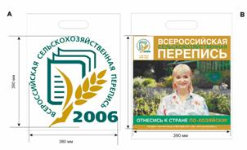 | Полиэтиленовый пакет | Белый полиэтиленовый пакет размером 40х50х3 с укрепленной ручкой с макетом героини телевизионного ролика «Дачница» с одной стороны и логотипом ВСХП на другой стороне
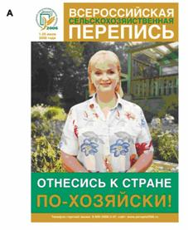 | Плакат для наглядной агитации “Дачница” | Бумажный плакат формата А2 (вертикально ориентированный) с макетом героини телевизионного ролика «Дачница»
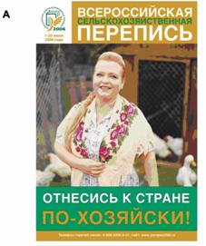 | Плакат для наглядной агитации “ЛПХ” | Бумажный плакат формата А2 (вертикально ориентированный) с макетом героини телевизионного ролика «ЛПХ»
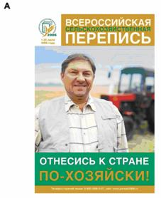 | Плакат для наглядной агитации “Фермер” | Бумажный плакат формата А2 (вертикально ориентированный) с макетом героя телевизионного ролика «Фермер»
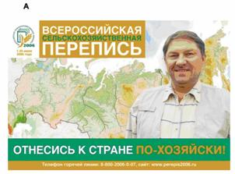 | Плакат для наглядной агитации “агитационный” | Бумажный плакат формата А2 (горизонтально ориентированный) с макетом героя телевизионного ролика «Фермер»на фоне карты Российской Федерации
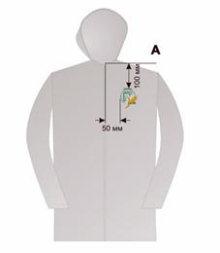 | Плащ дождевик полиэтиленовый на кнопочных застежках | Прозрачный плащ дождевик на белых кнопочных застежках с нанесенным логотипом ВСХП на левую сторону в районе груди
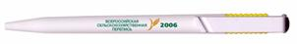 | Ручка шариковая белая с желтым | Шариковая пластиковая ручка белого цвета с желтым кончиком с надписью ВСЕРОССИЙСКАЯ СЕЛЬСКОХОЗЯЙСТВЕННАЯ ПЕРЕПИСЬ и изображением колоска из логотипа и года 2006
 | Ручка шариковая белая с зеленым | Шариковая пластиковая ручка белого цвета с зеленым кончиком с надписью ВСЕРОССИЙСКАЯ СЕЛЬСКОХОЗЯЙСТВЕННАЯ ПЕРЕПИСЬ и изображением колоска из логотипа и года 2006
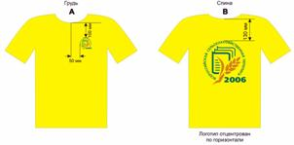 | Футболка | Желтая хлопковая футболка с нанесенным логотипом ВСХП спереди на левую часть груди и спину

